SALIDA ARCHIVO spaceflight_pipeline.py

CONEXIÓN ESTABLECIDA Y DESCARGUE DE DATOS:

ARCHIVO JSON GENERADO :

SALIDA ARCHIVO Análisis_Python.py

GRAFICA 1 :

GRAFICA 2

GRAFICA 3:

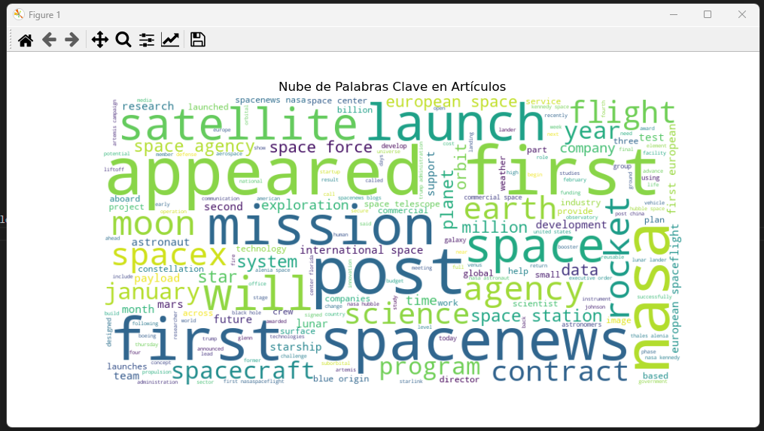

GRAFICA 4:

GRAFICA 5:

GRAFICA 6:

GRAFICA 7 :

SALIDA ARCHIVO querysSQL_sqlite3_pandas.py :

